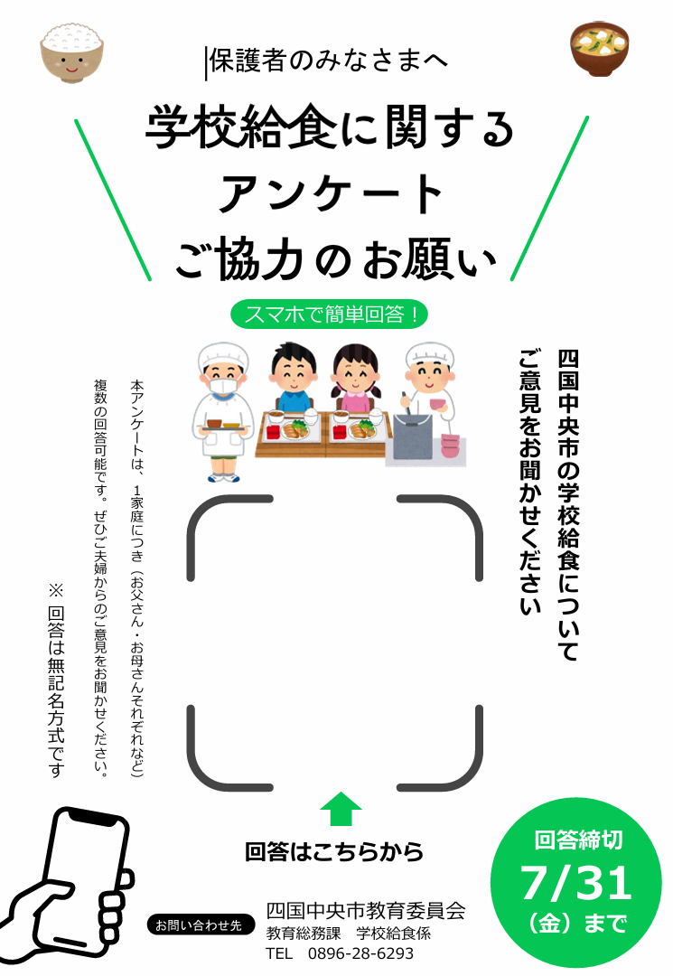

市民のみなさまへ

本アンケ―トは、ご家族で複数名の回答も可能です。
市内小中学校に配布した用紙から回答済みの方も、
改めてご意見をお寄せいただけます。
ぜひご意見をお聞かせください。

配信テスト用
S
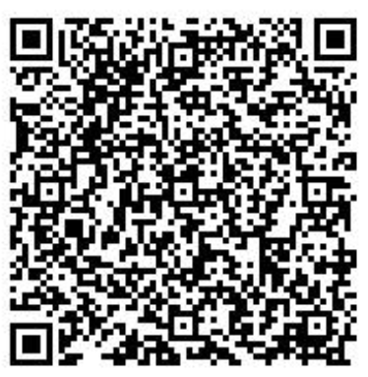
※回答は無記名方式です

